**FIRST GRADE UNIT 1 “IN MY CLASSROOM”**

**Asignatura:** Inglés **Curso:** Primero

**Fecha:** semana 01 al 05 de Junio **Docente:** Paula Sepúlveda Millán

**Nombre del Alumno:** _____________________________

**I.- Objetivo de Aprendizaje:** Escuchan y siguen instrucciones de la clase. Dan instrucciones como stand up, sit down, open/ close the book/door, raise your hand. Completan (trazan) letras de palabras de acuerdo a imagen. (2-7-9)

**II.- Contenido:** “Commands”

**III.- Objetivo de la clase**: Conocer e identificar las instrucciones dentro de la sala de clases observando video y trabajando en guía

**IV.- Indicaciones generales:**

Lee atentamente cada una de las instrucciones

Conocer vocabulario de la presente clase

Observar el link

Trazar palabras del vocabulario aprendido siguiendo la línea punteada

**V.- Actividad a desarrollar:** a continuación, observa vocabulario de las instrucciones en la sala de clases

Stand up: pararse

Sit down: sentarse

claps your hands: aplaude

stamp your feet: golpea los pies

hands up: manos arriba

hands down: manos abajo

observa el siguiente link: <https://www.youtube.com/watch?v=fuZktwZKYNE>

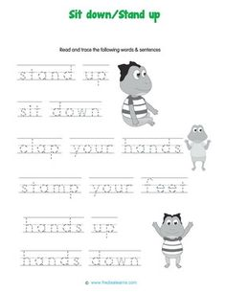Traza sobre línea punteada “commands”

**VI.-** **Retroalimentación:** unir palabra-imagen (con ayuda de un adulto) lo aprendido en la presente clase

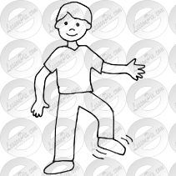

A) Hands up

B) Sit down

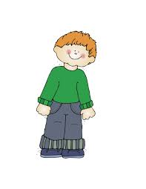C) Hands down

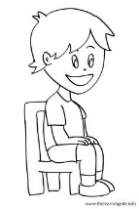D) Claps your hands

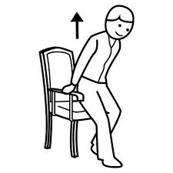E) Satnd up

F) Stamp your feet

**VII.- Fecha de envío:** recepción de las guías los días lunes 01 y miércoles 03 de Junio en el colegio

**VIII.- Cómo y/o donde enviar:** vía correo electrónico (capturar imagen en celular y /o escanear) a: [paula.sepulveda@colegio-reneschneider.cl](mailto:paula.sepulveda@colegio-reneschneider.cl) hasta el día 07 de Junio.